H7
Honda CBR600RR 2007-2008

Kit pro levou stranu |  |  |  |  | Kit pro pravou stranu
Poz. | Popis | Kat.číslo | Počet |  |  | Poz. | Popis | Kat.číslo | Počet
1 | ocelová vložka M10 | X1 | 1 |  |  | 1 | ocelová vložka M10 | X1 | 1
2 | dural. váleček d=10mm | 126 | 1 |  |  | 2 | dural. váleček d=10mm | 126 | 1
3 | dural. váleček d=10mm | 1 | 1 |  |  | 3 | šroub M10x30mm | 882 | 1
4 | šroub M10x40mm | 854 | 1 |  |  | 4 | ocelový adaptér | 512 | 1
5 | ocelový adaptér | 513 | 1 |  |  | 5 | páska 3M |  | 1
6 | páska 3M |  | 1
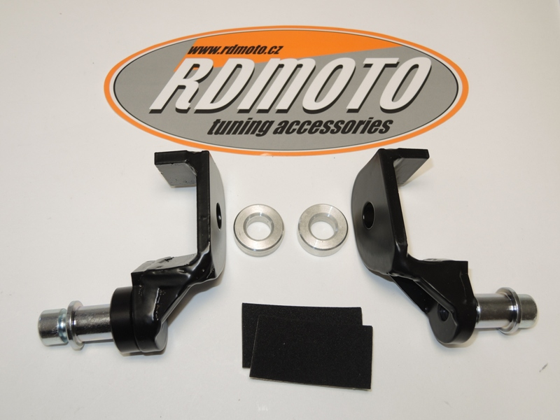
Montáž - levá strana :

- demontujte originál boční plast a šroub M12 v rámu motocyklu
- na ocelový adaptér (poz.5) nalepte 3M pásku (poz.6) a vložte do prostoru mezi rám motocyklu a motor
- k vymezení vůle mezi ocelovým adaptérem a rámem motocyklu použijte duralový váleček o průměru 25mm (poz.2)
- ocelový adaptér stáhněte originál šroubem
- vše zkontrolujte a můžete namontovat zpět boční plast
- vsuňte do protektoru ocelovou vložku (poz.1) společně se šroubem (poz.4), pod protektor vložte duralový váleček (poz.3), který také navlékněte na šroub
- celou tuto sestavu montujte do závitu na adaptéru

Montáž - pravá strana :

- demontujte originál boční plast a šroub M12 v rámu motocyklu
- na ocelový adaptér (poz.4) nalepte 3M pásku (poz.5) a vložte do prostoru mezi rám motocyklu a motor
- k vymezení vůle mezi ocelovým adaptérem a rámem motocyklu použijte duralový váleček o průměru 25mm (poz.2)
- ocelový adaptér stáhněte originál šroubem
- vše zkontrolujte a můžete namontovat zpět boční plast
- vsuňte do protektoru ocelovou vložku (poz.1) společně se šroubem (poz.3)
- celou tuto sestavu montujte do závitu na adaptéru

Upozornění - na závity všech šroubů doporučujeme použít pojistné lepidlo středně silné (modré barvy).

